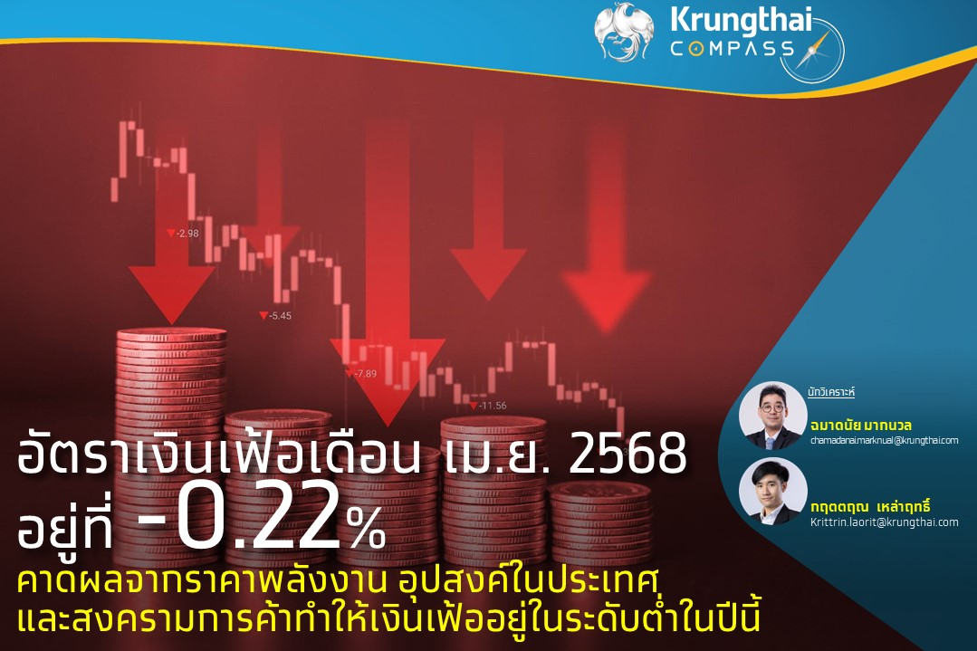

**อัตราเงินเฟ้อเดือน เม.ย. 68 อยู่ที่ -0.22%**

**คาดผลจากราคาพลังงาน อุปสงค์ในประเทศและสงครามการค้าทำให้เงินเฟ้ออยู่ในระดับต่ำในปีนี้**

**Key Highlights :**

* อัตราเงินเฟ้อทั่วไป เดือน เม.ย. 68 อยู่ที่ -0.22% ลดลงจากเดือนก่อนซึ่งอยู่ที่ 0.84% โดยเป็นผลจากราคาพลังงานที่ต่ำกว่าปีก่อนเป็นสำคัญ ด้านอัตราเงินเฟ้อพื้นฐานยังอยู่ในระดับต่ำที่ 0.98% โดยเพิ่มขึ้นจาก เดือนก่อนที่ 0.86%
* สอดคล้องกับการปรับตัวของราคาสินค้าเทียบรายเดือน โดยดัชนีราคาผู้บริโภคทั่วไปหดตัว -0.21% ลดลงต่อเนื่องจากเดือนก่อนที่หดตัว -0.20% ตามการลดลงของหมวดอื่น ๆ ที่ไม่ใช่อาหารและเครื่องดื่ม โดยเฉพาะระดับราคาพลังงานที่ลดลงเป็นปัจจัยหลัก
* Krungthai COMPASS ประเมินว่า อัตราเงินเฟ้อทั่วไปทั้งปีจะอยู่ที่ 0.7% จากผลของฐานราคาพลังงานเป็นสำคัญ รวมทั้งอุปสงค์ในประเทศที่แผ่วและผลกระทบจากสงครามการค้าที่มีความไม่แน่นอนสูง

**อัตราเงินเฟ้อทั่วไปเดือน เม.ย. 68 อยู่ที่ -0.22% ลดลงจากเดือนก่อนจากราคาพลังงานที่ลดลงเป็นสำคัญ**

**อัตราเงินเฟ้อทั่วไปเดือน เม.ย. อยู่ที่ -0.22% ลดลงจากเดือนก่อนซึ่งอยู่ที่ 0.84%**

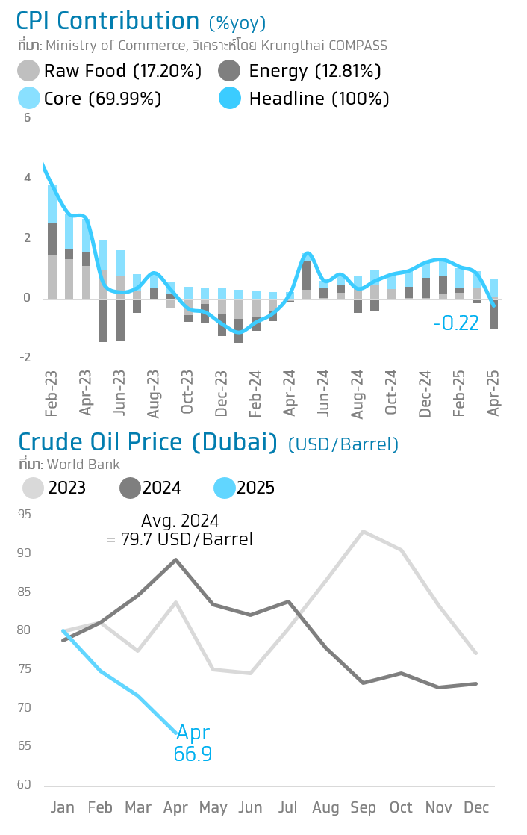อีกทั้งยังต่ำกว่าการคาดการณ์ของนักวิเคราะห์ซึ่งมองไว้ที่ 0.0%1 ปัจจัยหลักที่ส่งผลให้อัตราเงินเฟ้อในเดือนนี้ลดลงยังคงมาจากการหดตัวลงของระดับราคาสินค้าในหมวดพลังงานเป็นสำคัญ โดยลดลง -6.73% ต่อเนื่องกับเดือนก่อนที่ลดลง -0.93% ตามทิศทางราคาน้ำมันดิบดูไบที่ปรับตัวลง เนื่องจากการเพิ่มกำลังการผลิตของกลุ่ม OPEC+ และอุปสงค์น้ำมันโลกที่ถูกกดดันจากความไม่แน่นอนของมาตรการภาษีนำเข้าของสหรัฐฯ กับประเทศ คู่ค้าต่าง ๆ

อย่างไรก็ดี ระดับสินค้าหมวดอาหารและเครื่องดื่มไม่มีแอลกอฮอล์ เพิ่มขึ้นเล็กน้อย 1.63% เมื่อเทียบกับเดือนก่อนที่ 2.35% จากการสูงขึ้นของราคาสินค้าหลายกลุ่ม อาทิ กลุ่มเนื้อสัตว์ เป็ดไก่ และสัตว์น้ำ กลุ่มเครื่องดื่มไม่มีแอลกอฮอล์ และกลุ่มอาหารสำเร็จรูปเมื่อพิจารณาการเปลี่ยนแปลงเทียบรายเดือน ดัชนีราคาผู้บริโภคทั่วไปเดือน เม.ย.หดตัว -0.21% จากเดือน มี.ค. ตามการลดลงของระดับราคาหมวดอื่น ๆ ที่ไม่ใช่อาหารและเครื่องดื่มเป็นหลัก โดยลดลง -0.67% โดยเฉพาะราคาน้ำมันเชื้อเพลิงที่ปรับตัวลงตามสถานการณ์ราคาพลังงานในตลาดโลก

ขณะที่ระดับราคาหมวดอาหารและเครื่องดื่มไม่มีแอลกอฮอล์ สูงขึ้น 0.48% ตามการเพิ่มขึ้นของราคาสินค้ากลุ่มเนื้อสัตว์ เป็ด ไก่ และสัตว์น้ำ อาทิ เนื้อสุกร ปลานิล และไก่สด กลุ่มผักสด และสินค้าประเภทอาหารโทรสั่ง (Delivery) สวนทางกับกลุ่มไข่และผลิตภัณฑ์นม กลุ่มข้าว แป้ง และผลิตภัณฑ์จากแป้ง กลุ่มผลไม้สด และกลุ่มเครื่องปรุงอาหาร ที่ปรับลดลง

สำหรับอัตราเงินเฟ้อพื้นฐาน อยู่ที่ 0.98% ปรับตัวขึ้นเล็กน้อยจากเดือนก่อน ซึ่งอยู่ที่ 0.86% หากพิจารณาการเปลี่ยนแปลงเทียบรายเดือน ดัชนีราคาผู้บริโภคพื้นฐานสูงขึ้น 0.16%

1 อ้างอิงจาก Reuter Polls (as of May 2025)

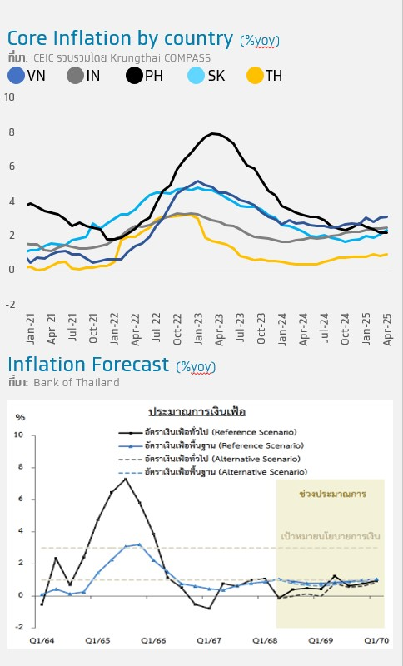**Implication:**

* **Krungthai COMPASS มองว่าเศรษฐกิจในช่วง 2H68 ที่มีแนวโน้มอ่อนแอลง และราคาน้ำมันซึ่งอาจลดลงตามภาวะเศรษฐกิจโลก จะเป็นปัจจัยลดทอนเงินเฟ้อ**

โดยเมื่อลองตัดผลของราคาสินค้าผันผวนออกไป เงินเฟ้อพื้นฐานของไทยอยู่ในระดับต่ำ เทียบกับกลุ่มประเทศในเอเชีย ทั้งเวียดนาม อินโดนิเซีย ฟิลิปปินส์ และเกาหลีใต้ สะท้อนว่าเงินเฟ้อไทยขาดแรงส่งด้านกำลังซื้อในการขับเคลื่อนราคาสินค้า ต่างจากกลุ่มประเทศดังกล่าว ที่มีแรงส่งจากกำลังซื้อภายในประเทศอยู่ นอกจากนี้ เงินเฟ้อไทยถูกกดดันจากด้านอุปทาน ที่ราคาพลังงานต่ำกว่าปีก่อน ทั้งนี้ ระดับราคาพลังงานอาจต่ำลงอีก จากความไม่แน่นอนของมาตรการภาษีนำเข้าของสหรัฐฯ และนโยบายเศรษฐกิจของประเทศหลักที่ไม่ชัดเจน ซึ่งส่งผลให้ภาวะเศรษฐกิจโลกอ่อนแอลงอีก กดดันอุปสงค์ในตลาดโลก ซึ่งสอดคล้องกับมุมมองล่าสุดของธปท.2 ที่มองเงินเฟ้อไทยมีแนวโน้มตํ่ากว่าขอบล่างของกรอบเป้าหมายที่ 1% เป็นผลจากหมวดพลังงานเป็นหลัก

* **Krungthai COMPASS มองว่าการติดลบของเงินเฟ้อครั้งแรกในรอบ 13 เดือน ยังไม่ใช่การเข้าสู่ภาวะเงินฝืด**

เนื่องจากระดับราคาสินค้าและบริการยังปรับลดลงไม่กระจายวงกว้าง (Broad-based) และปัจจัยของการปรับลดลงมาจากฝั่งราคาพลังงานซึ่งต่ำกว่าปีก่อน3 โดยเงินเฟ้อพื้นฐานยังคงเป็นบวก

อนึ่ง ยังต้องติดตามผลจากการทะลักของสินค้าจีนที่เข้ามารุกตลาดไทยอย่างต่อเนื่อง โดยปัจจัยเหล่านี้ล้วนเพิ่มความเสี่ยงด้านต่ำต่ออัตราเงินเฟ้อของไทย **ทั้งนี้ Krungthai COMPASS คาดว่าอัตราเงินเฟ้อทั้งปีจะอยู่ที่ 0.7% จากผลของฐานราคาพลังงานเป็นสำคัญ รวมถึงอุปสงค์ในประเทศที่แผ่วลงและผลของสงครามการค้าที่มีความไม่แน่นอนสูง**

2 การประชุมคณะกรรมการนโยบายการเงิน ครั้งที่ 2/2568 ณ เม.ย. 2568

3 หมวดพลังงานคิดเป็นสัดส่วน 12.2% ของตระกร้าเงินเฟ้อเดือน เม.ย. 2568